ENGINEERING ASSISTANT · ОПЕРАЦИОННОЕ РУКОВОДСТВО
Как проверять и улучшать
RAG + MCP + агентов + skills
Проект HEL / R44: фактическая архитектура, точки вызова, единый бенчмарк, диагностика качества и безопасный путь внедрения без регрессии.
Параметр | Значение | Параметр | Значение
Проект | HEL · Проект под вертолёт | Корпус | R44 · РЛЭ, 2004
Дата среза | 25.08.2026 | Ветка | codex/r44-rag-mcp-benchmark
Gold dataset | 50 концептов / 150 формулировок | System suites | 60 сценариев
Режим | Shadow-first | Production mutation | Нет

Короткий ответ. RAG будет работать, если пройти измеримые gates по ingestion, recall, цитатам и ACL. MCP не заменяет RAG: он добавляет изменяемые внешние факты и действия. Агенты и skills управляют декомпозицией и форматом результата, но не расширяют права доступа.

Статус live-интеграции на момент проверки
Tech Helper MCP зарегистрирован отдельно (10 tools, project HEL, research), но upstream возвращает mcp_upstream_unavailable. Поэтому положительные сценарии MCP сейчас проверяются mock/replay; live-сценарии должны честно завершаться blocked/degraded. Это не является отказом project RAG.

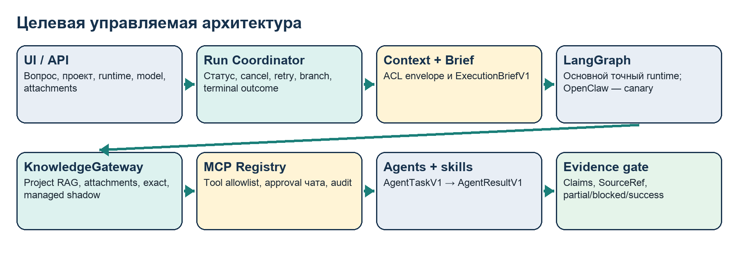
Схема 1. Логикой исполнения управляет LangGraph; знания и инструменты подключаются через отдельные шлюзы.

1. Что используется сейчас
В коде основным runtime является LangGraph: StateGraph присутствует в agent_graph.py, case_workflow.py и requirements_workflow.py. RunExecutor создаёт LangGraphRuntimeAdapter по умолчанию. OpenClaw реализован как отдельный HTTP-adapter и включается только feature flag; Cloud.ru Managed RAG также является опциональным backend.
Слой | Фактическое решение | Что важно пользователю
Оркестрация | LangGraph, наблюдаемый граф агентов | Должен показывать route, специалистов, reviewer и outcome
Project RAG | Custom hybrid: exact/BM25 + optional dense/Qdrant + rerank | Эффективный backend фиксируется на каждый run
Managed RAG | Cloud.ru adapter, не default | Включать только отдельно от смены runtime
OpenClaw | Отдельный процесс, research-only canary | Получает готовый brief и project envelope
MCP | Registry, binding, approval, audit | Read-only разрешение — один чат; revoke возвращает gate
Skills | Версионируемые инструкции, привязанные к агентам | Skill не расширяет agent/tool/project ACL

Не смешивать переключения. Сначала сравнивается новый контракт на старом RAG, затем оптимизация LangGraph, затем Managed RAG, и только после этого OpenClaw. Иначе нельзя установить причину улучшения или регрессии.

2. Ingestion: от скана до поискового блока
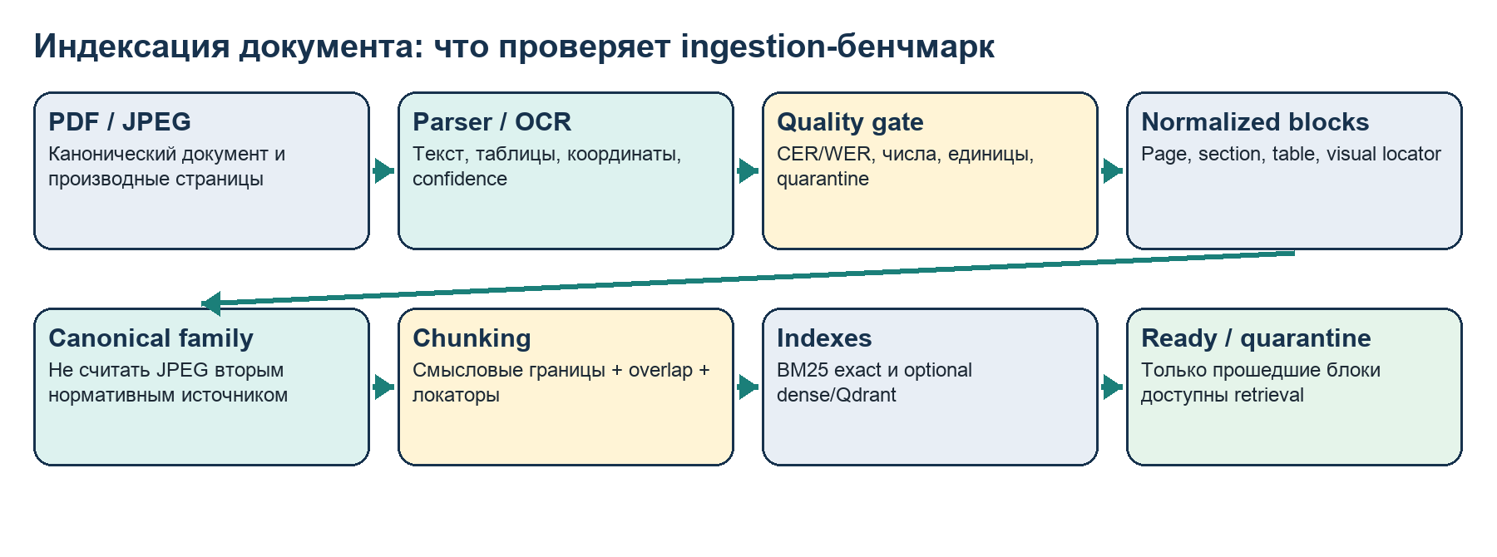
Схема 2. Ошибка ответа может возникнуть до LLM — на OCR, нормализации, canonical grouping или chunking.
Для R44 зафиксирован канонический PDF DOC-E6959D3E495FCBB0 и производные Markdown/JPEG. Страницы 60 и 74 отмечены quarantine. Бенчмарк не разрешает использовать их как надёжное evidence до прохождения OCR/visual gate.
Проверка | Метрика | Release gate | Если не пройдено
Текстовый слой PDF | Character accuracy | ≥ 98% | Исправить parser/OCR до изменения retrieval
Слова и термины | Word accuracy | ≥ 95% | Добавить словарь/языковую модель OCR
Числа и единицы | Critical token accuracy | 100% | Документ/страница остаётся quarantine
Таблицы | Строки, колонки, заголовки | Gold cells сохранены | Использовать table-aware blocks
Схемы | Стрелки, цвет, расположение | Visual evidence | Направить в vision, не полагаться на OCR

3. Как работает Hybrid RAG
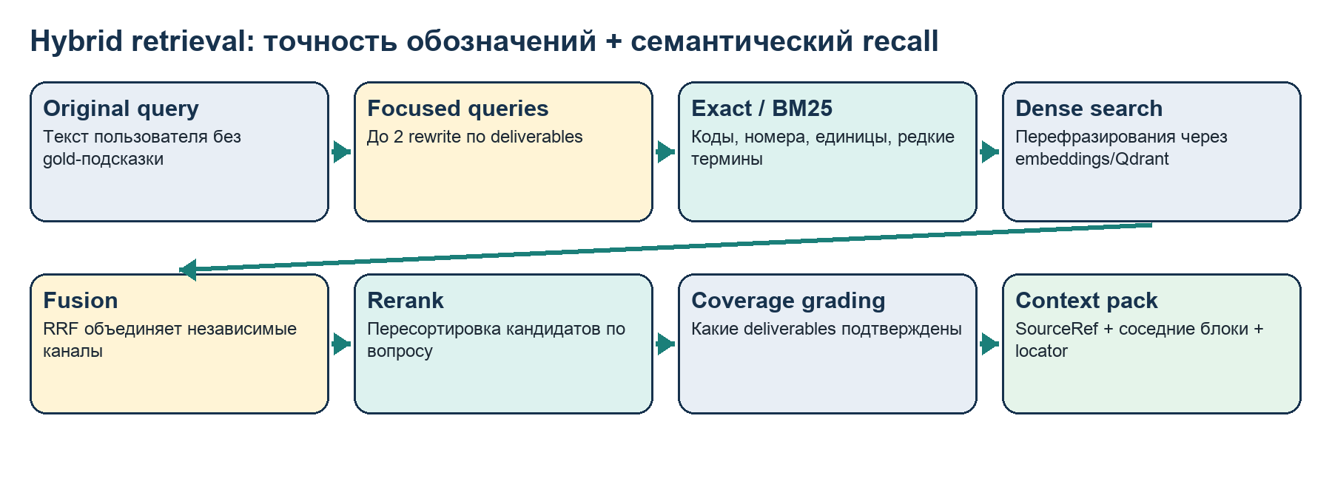
Схема 3. Managed RAG может заменить semantic-канал, но exact/BM25 и attachment index сохраняются.
Перефразирование не должно превращаться в один «красивый» запрос. Для каждого deliverable формируется focused query, при этом исходный текст сохраняется в audit. Exact/BM25 страхует обозначения и числа, dense-канал — бытовые формулировки, RRF — объединение, rerank — приоритет кандидатов. Затем coverage grader решает, нужен ли повторный поиск, MCP, vision или уточнение пользователя.
Cloud.ru Managed RAG. Не заменяет всю схему. Он может стать primary semantic backend только после A/B-теста. Exact BM25, локальный индекс вложений и custom backend остаются как независимые каналы и fallback.

4. Где LangGraph управляет логикой
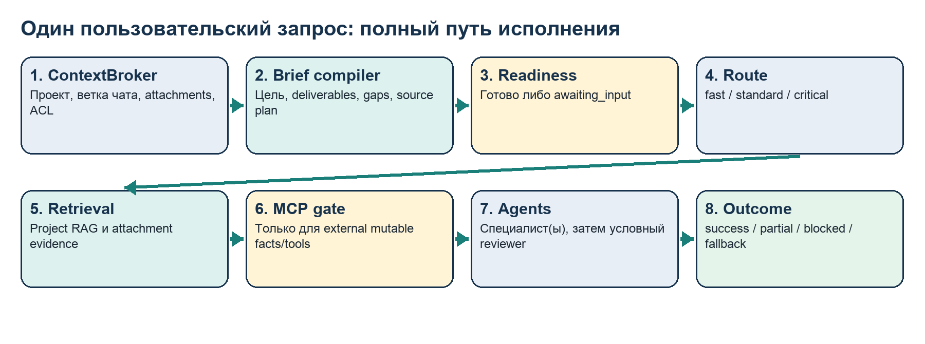
Схема 4. LangGraph отвечает за переходы и условия; модель предлагает brief/route, но валидатор ограничивает их.
Узел графа | Управляющее решение | Детерминированная защита
prepare | Скомпилировать ExecutionBriefV1 | Project ACL, разрешённые modes и sources
clarify | Поставить awaiting_input | До 3 вопросов, максимум 2 цикла
route | fast / standard / critical; выбор агентов | Reviewer обязателен для critical
retrieve | Focused queries, top-k, соседний контекст | Не более 2 rewrite; effective backend в trace
tool_plan | Какие MCP tools нужны | Binding agent→tool, read-only/mutating policy
fan_out | AgentTaskV1 каждому специалисту | Отдельные deliverables и разрешённые sources
review | Claim-by-claim проверка | local_retrieval/fallback не может стать success
finalize | RunOutcomeV1 и UI projection | После terminal нет running steps

5. Роль каждого агента и skill
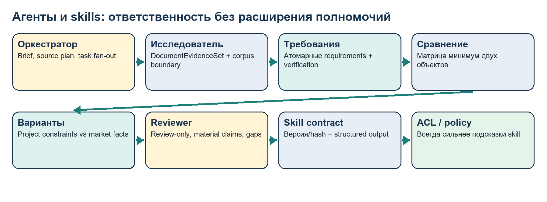
Схема 5. Skill повышает специализацию ответа, но не даёт новых документов, tools или разрешений.
Агент | Skill | Обязательный результат | Блокирующее условие
case_orchestrator | orchestrate-evidence-and-tools (candidate) | ExecutionBrief + AgentTask + source plan | Неясная цель, объект, период или отсутствующий tool
evidence_curator | research-document-evidence | Evidence set + coverage | Нельзя говорить «во всём корпусе нет» по top-k
requirements_designer | analyze-requirements | Атомарные требования | Эксплуатационное ограничение ≠ автоматическое проектное требование
competitor_reviewer | compare-document-evidence | Сравнительная матрица | Менее двух объектов/нет общих критериев
component_screener | evaluate-options | Evidence-gap matrix | Цена/поставщик/срок без внешнего SourceRef
case_reviewer | review-grounded-analysis | ReviewVerdict claim-by-claim | Не используется как draft-специалист

Безопасное включение нового skill. orchestrate-evidence-and-tools добавлен как candidate и включён в benchmark mapping, но не привязан к production-каталогу агентов по умолчанию. Promotion возможен только после agent/skill/source-plan gates.

6. Как вместе работают MCP и RAG
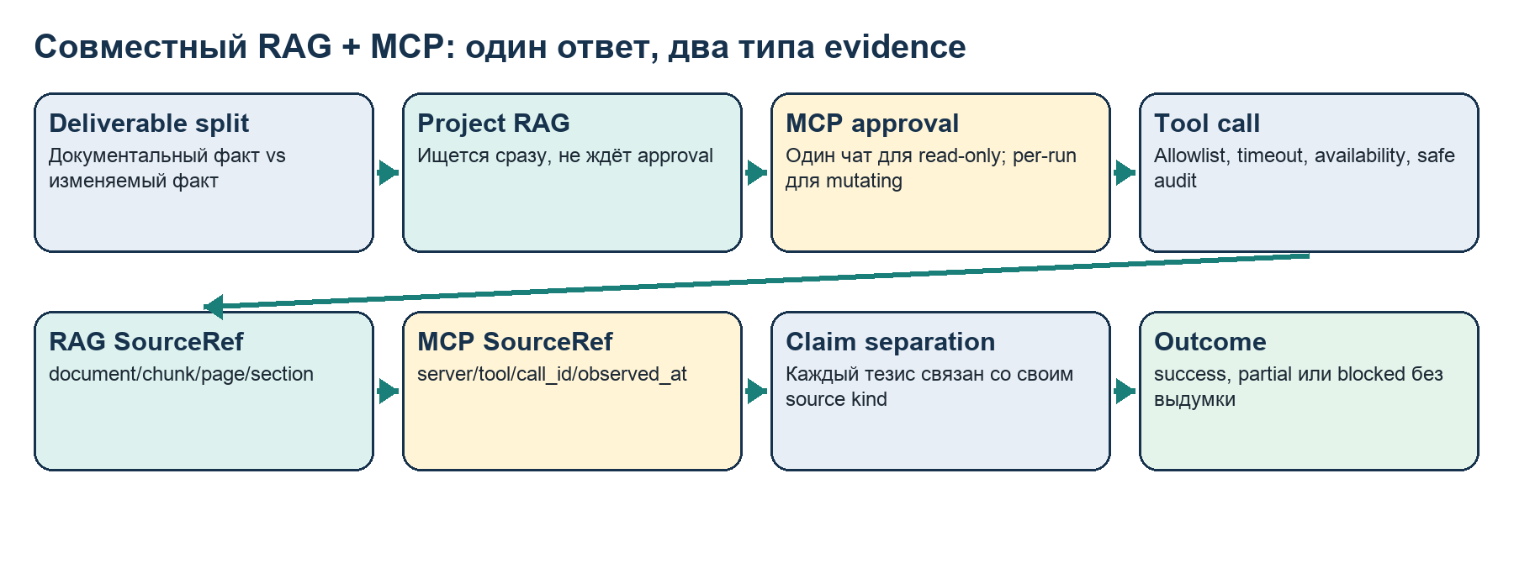
Схема 6. Project RAG не приостанавливается на approval; найденное evidence сохраняется до resume.
Пример: «Найди ограничение в РЛЭ и текущее состояние workflow». Ограничение подтверждается project_document SourceRef. Состояние workflow подтверждается MCP SourceRef с observed_at. Если Tech Helper недоступен, ответ может содержать документальную часть, но outcome будет partial/blocked, а не success. Цена и поставщик не запрашиваются через Tech Helper: для них требуется отдельный vendor/catalog MCP.
Запрос | Источник | Approval | Обязательный locator
Факт из РЛЭ | project_rag | Нет | document_id, chunk_id, page/section
Файл текущего чата | conversation_attachments | Нет, если доступ уже есть | attachment_id, page/region
Состояние workflow/job | Tech Helper MCP | Один раз на чат для read-only | server, tool, call_id, observed_at
Создать/изменить объект | Mutating MCP | Всегда отдельно на run | approval_id + tool result
Цена/поставщик/срок | Vendor/catalog MCP | По политике внешнего источника | URL/catalog id + observed_at

7. Approval, resume, cancel и audit MCP
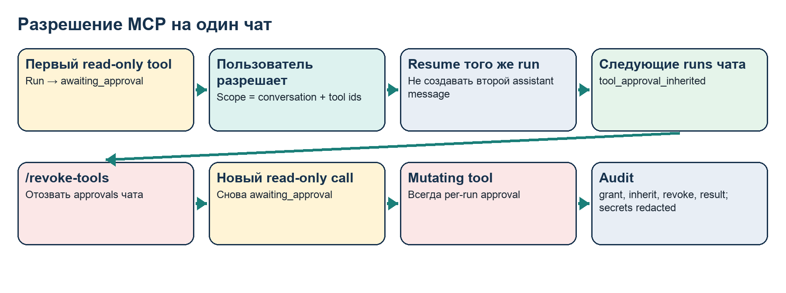
Схема 7. TTL заменён на разрешение в границах одной беседы для read-only tools; отзыв остаётся явным.
- Повторный запрос разрешения в одном чате считается regression, если набор read-only tool ids уже разрешён.
- Cancel во время awaiting_approval должен остановить run; внешний процесс получает cancellation handshake.
- Audit хранит server/tool, agent, skill version/hash, approval scope, latency, status, reason_code, observed_at и redacted summary.
- Audit не хранит секреты, raw system prompt и скрытые рассуждения модели.

8. Бенчмарк одного документа
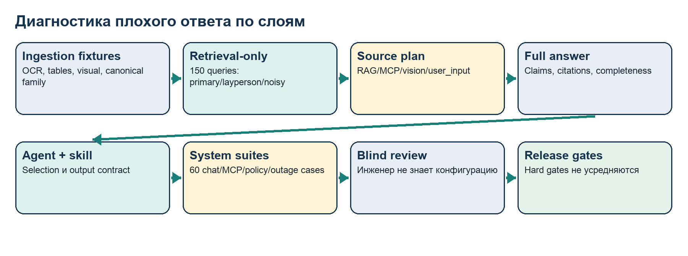
Схема 8. Сначала локализуем слой ошибки, затем меняем ровно один параметр и повторяем dev.
Excel-книга R44_RAG_MCP_Benchmark.xlsx является одновременно gold-набором и журналом прогонов. В Gold_Cases заложено 50 концептов, каждый в трёх формулировках: профессиональной, бытовой и шумной. Это 150 retrieval-only запросов. System_Suites содержит 60 сценариев по каталогу, контексту чата, агентам/skills, RAG+MCP, orchestration, policy и logging. До инженерного подтверждения строки остаются draft.
Этап | Что измеряем | Порог | Типичная причина провала
Ingestion | OCR CER/WER, critical tokens | 98% / 95% / 100% | Плохой скан, parser, таблица, quarantine
Retrieval | Recall@10 общий/critical | ≥95% / 100% | Chunking, query rewrite, exact/dense, rerank
Ответ | Citation precision / grounded | ≥95% / ≥90% | Синтез вышел за evidence
Agents | Agent и skill selection | ≥95% / ≥95% | Неясный brief или слабый router
MCP | observed_at и tool match | 100% | Не тот server/tool или потеря metadata
Security | ACL / bypass / repeated approval | Строго 0 нарушений | Scope/registry/resume defect

Защита от подгонки. Настройка разрешена только по split=dev. После фиксации конфигурации запускается holdout. Gold claims/pages/chunks не передаются runtime — они используются только evaluator после получения результата.

9. Как искать причину несовпадения
Симптом | Проверить первым | Вероятная доработка | Не делать
В индексе нет правильного текста | Ingestion_QA | OCR/parser/table/visual pipeline | Не крутить prompt LLM
Gold block не попал top-10 | Retrieval_Runs | Chunking, exact/dense, RRF, rewrite | Не оценивать только финальный ответ
Gold есть, но низкий rank | BM25/dense/RRF/rerank ranks | Reranker и focused query | Не увеличивать top-k бесконечно
Источник найден, ответ неверен | Claim↔SourceRef | Structured output + reviewer | Не считать ссылку доказательством релевантности
Цена взята из РЛЭ | source_plan | Классификатор mutable external facts | Не применять project RAG как market feed
MCP спросил 2–3 раза | approval_scope + conversation_id | inherit chat approval + idempotent resume | Не выдавать глобальное вечное разрешение
Агент вернул общий fallback | requested/effective model | Блокировать success, показать partial/fallback | Не скрывать ошибку моделью synthesis
В завершённом run есть «В работе» | run_steps projection | Terminal reconciliation / skipped reason | Не читать start-event как текущий статус

10. Пошаговый безопасный rollout
- Baseline: снять текущие retrieval/answer/latency/model/RAG/MCP метрики без переиндексации HEL.
- Shadow: прогнать новый source planner и candidate skill, но не менять ответы пользователя.
- Dev tuning: менять один слой за итерацию; после каждого изменения запускать hard gates.
- Holdout: заморозить конфигурацию и передать независимому инженеру 25 скрытых концептов.
- Canary HEL: включить candidate skill только для research и read-only MCP; сохранить legacy fallback.
- Managed RAG shadow: сравнить semantic backend при неизменном LangGraph и exact BM25.
- OpenClaw canary: отдельный процесс получает готовый brief; plan/execute остаются выключены.
- Promotion: только после 0 ACL leakage, 100% critical recall@10 и полного parity по cancel/retry/branch/approval.
Что уже безопасно добавлено. Workbook validator/manifest/evaluator, Excel gold-книга и candidate orchestration skill. Они не меняют production-индекс, настройки проекта, привязки агентов и runtime по умолчанию.

11. Команды запуска
uv run engineering-assistant-benchmark workbook-validate --workbook R44_RAG_MCP_Benchmark.xlsx --include-draft
Проверить структуру до экспертной разметки.
uv run engineering-assistant-benchmark workbook-manifest --workbook R44_RAG_MCP_Benchmark.xlsx --include-draft
Получить безопасный runtime manifest без gold-полей.
uv run engineering-assistant-benchmark workbook-evaluate --workbook R44_RAG_MCP_Benchmark.xlsx --results results.json
Посчитать gates по результатам прогонов.

12. Критерий готовности
Gate | Требование
Cross-project leakage | 0
Critical gold recall@10 | 100%
Citation precision | ≥ 95%
Grounded answer pass | ≥ 90%
Agent / skill / source-plan accuracy | каждый ≥ 95%
Mutable MCP facts | 100% имеют observed_at
Expected outcome / MCP tool / MCP route | каждый 100%
Citation completeness / deliverable coverage | ≥ 95% / ≥ 90%
Read-only approval | не более одного разрешения на чат и набор tools
Terminal run steps | 0 активных задач после terminal outcome
Production mutation во время benchmark | false

Средний score не компенсирует hard-gate нарушение. Если критическое числовое требование не найдено, есть утечка проекта, tool вызван без policy или завершённый run скрывает fallback, конфигурация не выпускается независимо от остальных метрик.

13. Технические опорные точки в репозитории
Назначение | Путь
LangGraph | src/engineering_assistant/agent_graph.py
Runtime dispatch / approvals / statuses | src/engineering_assistant/run_executor.py
LangGraph и OpenClaw adapters | src/engineering_assistant/runtime_adapters.py
Custom hybrid retrieval | src/engineering_assistant/hybrid_retrieval.py
KnowledgeGateway | src/engineering_assistant/knowledge_gateway.py
Managed RAG adapter | src/engineering_assistant/rag_backends.py
MCP API / chat approval | src/engineering_assistant/api_app.py
Workbook contracts и gates | src/engineering_assistant/benchmark_workbook.py
Candidate orchestration skill | skills/orchestrate-evidence-and-tools/SKILL.md

Документ описывает проверенную кодовую архитектуру и наблюдаемое состояние UI на дату среза. Он не утверждает, что Managed RAG/OpenClaw или недоступный Tech Helper уже являются production primary. Фактический effective backend, model и fallback должны фиксироваться в каждом run.

